PROJET UNO
Développement d'un jeu UNO en mode console

Dayani Poty Mael
Classe : 5TTI
UAA9
Année scolaire 2025-2026

■ ■ ■ ■

Table des matières
1. Introduction 3
2. Choix du projet et règles du jeu 3
2.1 Pourquoi le UNO 3
2.2 Les règles retenues 4
2.3 Les adaptations pour la console 4
3. Méthodologie et organisation du travail 4
4. Analyse et conception 5
4.1 Décomposition en procédures et fonctions 5
4.2 Choix des structures de données 7
4.3 Passage d'informations entre fonctions 7
5. Implémentation en C# 7
5.1 Initialisation et mélange des cartes 7
5.2 Affichage coloré dans la console 8
5.3 Vérification d'une carte jouable 8
5.4 Le tour de l'ordinateur 8
6. Difficultés rencontrées et solutions 9
7. Tests et validation 10
8. Conclusion 10
9. Bibliographie 11
10. Annexes 12

Introduction
Inventé en 1971 aux États-Unis, le UNO est devenu l'un des jeux de cartes les plus vendus au monde, avec des règles simples qui tiennent en quelques lignes mais qui suffisent à créer des parties imprévisibles. C'est justement cette simplicité, cachant une vraie logique de jeu, qui m'a donné envie d'en faire le sujet de mon projet.
Dans le cadre de l'UAA9, j'avais pour mission de réaliser une application de type jeu en langage C#, en mode console. Parmi les nombreuses possibilités proposées, j'ai choisi de reproduire le UNO. Ce choix répondait à un double intérêt : un attrait personnel pour ce jeu que je connais bien, et un intérêt technique, car reproduire le UNO oblige à gérer beaucoup de cas différents (couleurs, valeurs, cartes spéciales, tour des joueurs), ce qui constituait un bon défi. L'objectif était le suivant : permettre à un joueur humain de disputer une partie complète contre un adversaire contrôlé par l'ordinateur, le premier à n'avoir plus de cartes l'emportant.
Pour mener ce projet à bien, j'ai suivi une méthode de travail rigoureuse : recherche documentaire sur les règles, analyse détaillée de chaque fonctionnalité avant de coder, développement progressif en C#, puis tests et corrections. Le tout a été organisé et suivi à l'aide de GitHub et de la suite Google.
Dans ce rapport, je présenterai d'abord le choix de mon projet et les règles retenues. Ensuite, j'expliquerai comment j'ai organisé mon travail. Puis je détaillerai l'analyse et la conception de mon programme, avant de m'attarder sur l'implémentation en C# et sur les points techniques les plus marquants. J'aborderai ensuite les difficultés rencontrées et les solutions trouvées, notamment autour des cartes spéciales. Enfin, je présenterai ma phase de tests avant de conclure sur le bilan de ce travail et sur les améliorations envisageables.

Choix du projet et règles du jeu

Pourquoi le UNO
J'ai choisi le UNO parce qu'il représentait un bon équilibre entre faisabilité et richesse. Un jeu trop simple n'aurait pas permis de montrer une vraie logique de programmation. Le UNO se situait au bon niveau : ses règles sont accessibles, mais leur mise en œuvre demande de gérer une véritable mécanique de jeu.
Le UNO a une histoire intéressante : il a été inventé en 1971 par Merle Robbins, un coiffeur de l'Ohio, à la suite d'une dispute familiale autour des règles du « 8 américain ». Pour mettre tout le monde d'accord, Robbins a créé un jeu aux règles simplifiées et au paquet dédié. Vendu d'abord depuis son salon de coiffure, le UNO s'est progressivement imposé jusqu'à être racheté par Mattel et devenir un classique mondial. Cette histoire d'un jeu né d'une volonté de clarifier les règles m'a paru adaptée à un projet de programmation, où la rigueur logique est essentielle.

Les règles retenues
Le but du jeu est d'être le premier à se débarrasser de toutes ses cartes. À chaque tour, le joueur doit poser une carte qui correspond, soit par la couleur, soit par la valeur (chiffre ou symbole), à la carte posée précédemment sur la table. S'il ne possède aucune carte jouable, il pioche.
J'ai retenu les cartes suivantes :
- les cartes numérotées de 0 à 9, dans les quatre couleurs (rouge, bleu, vert, jaune) ;
- les cartes spéciales +2 et Passe ton tour, dans chaque couleur ;
- les cartes spéciales +4 et Changement de couleur, sans couleur fixe.

Les adaptations pour la console
Comme l'application fonctionne en mode console (pas d'interface graphique), j'ai dû simplifier certaines règles pour les rendre exploitables au clavier. Par exemple, la partie se joue à deux uniquement (le joueur contre l'ordinateur), les effets des cartes spéciales sont appliqués de façon directe (le +2 fait piocher deux cartes au joueur suivant et lui fait passer son tour, sans cumul de +2), et l'annonce du « UNO » est gérée par un message automatique plutôt que par une action du joueur. Ces choix m'ont permis de garder un jeu fidèle à l'esprit du UNO tout en restant réalisable en console.

Méthodologie et organisation du travail
L'une des exigences importantes du projet était d'assurer un suivi régulier et visible de mon avancement. Pour cela, j'ai utilisé deux outils principaux.
GitHub a été le cœur de mon organisation. J'ai créé un repository pour héberger tout mon code, et un projet GitHub (tableau de type « à faire / en cours / fait ») pour planifier mon travail. Chaque fonctionnalité du jeu a fait l'objet d'une issue dédiée : par exemple « Initialisation des cartes », « Mélanger les cartes », « Distribution des cartes », « Vérification d'une carte jouable », « Gestion des cartes spéciales », ou encore « Tour de l'ordinateur ». Au total, une vingtaine d'issues ont structuré l'ensemble du projet, chacune décrivant un objectif précis et un résultat attendu. Cette méthode m'a permis de découper un gros projet en petites tâches claires et de toujours savoir où j'en étais.
J'ai veillé à coordonner le tableau de suivi et les issues : chaque tâche réalisée était fermée et déplacée dans la colonne « Done ». Les issues étaient également étiquetées (« Analyse », « codage », « documentation ») pour distinguer la nature de chaque travail.
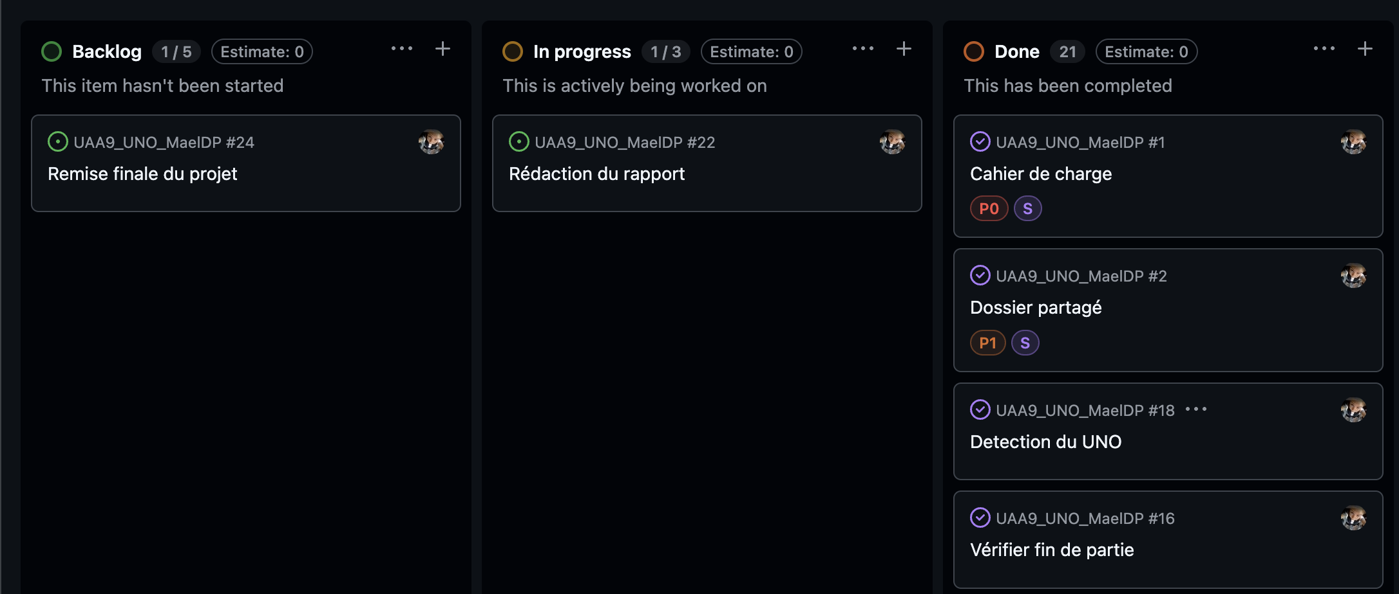
En parallèle, la suite Google m'a servi à conserver mes documents : un dossier drive partagé avec le professeur contenait ma bibliographie, mes analyses (spécifications et schémas GNS) et le lien vers mon repository et ma ligne du temps.
Côté planification, j'ai organisé mon travail par jalons : recherches documentaires pour la mi-février, analyse des fonctionnalités pour fin mars, développement pour la mi-avril, et phase de tests et corrections pour la fin mai. Cette planification m'a aidé à respecter les échéances tout en gardant une marge pour les imprévus.

Analyse et conception
Avant d'écrire la moindre ligne de code, j'ai analysé chaque fonctionnalité du jeu. C'est une exigence du projet, mais c'est surtout une bonne pratique : analyser avant de coder permet d'éviter de partir dans une mauvaise direction.

Décomposition en procédures et fonctions
J'ai adopté une approche procédurale : plutôt que d'écrire un seul gros bloc de code, j'ai découpé mon programme en de nombreuses procédures et fonctions, chacune responsable d'une seule tâche. Toutes ces fonctions sont regroupées dans une classe FonctionProgram, tandis que le fichier principal Program se contente d'orchestrer le déroulement de la partie en les appelant dans le bon ordre.
Voici les principales briques que j'ai définies :
- l'affichage de l'écran d'accueil et des règles ;
- l'initialisation du paquet de cartes ;
- le mélange du paquet ;
- la distribution des cartes ;
- l'affichage de l'état du jeu à chaque tour ;
- la vérification qu'une carte est jouable ;
- le choix d'une carte par le joueur, et le tour automatique de l'ordinateur ;
- l'application des effets des cartes spéciales ;
- la détection du « UNO » et de la fin de partie.
L'orchestration de toutes ces briques dans le programme principal suit un déroulement précis, du démarrage de la partie jusqu'à l'annonce du gagnant. Ce déroulement est résumé dans le schéma ci-dessous.
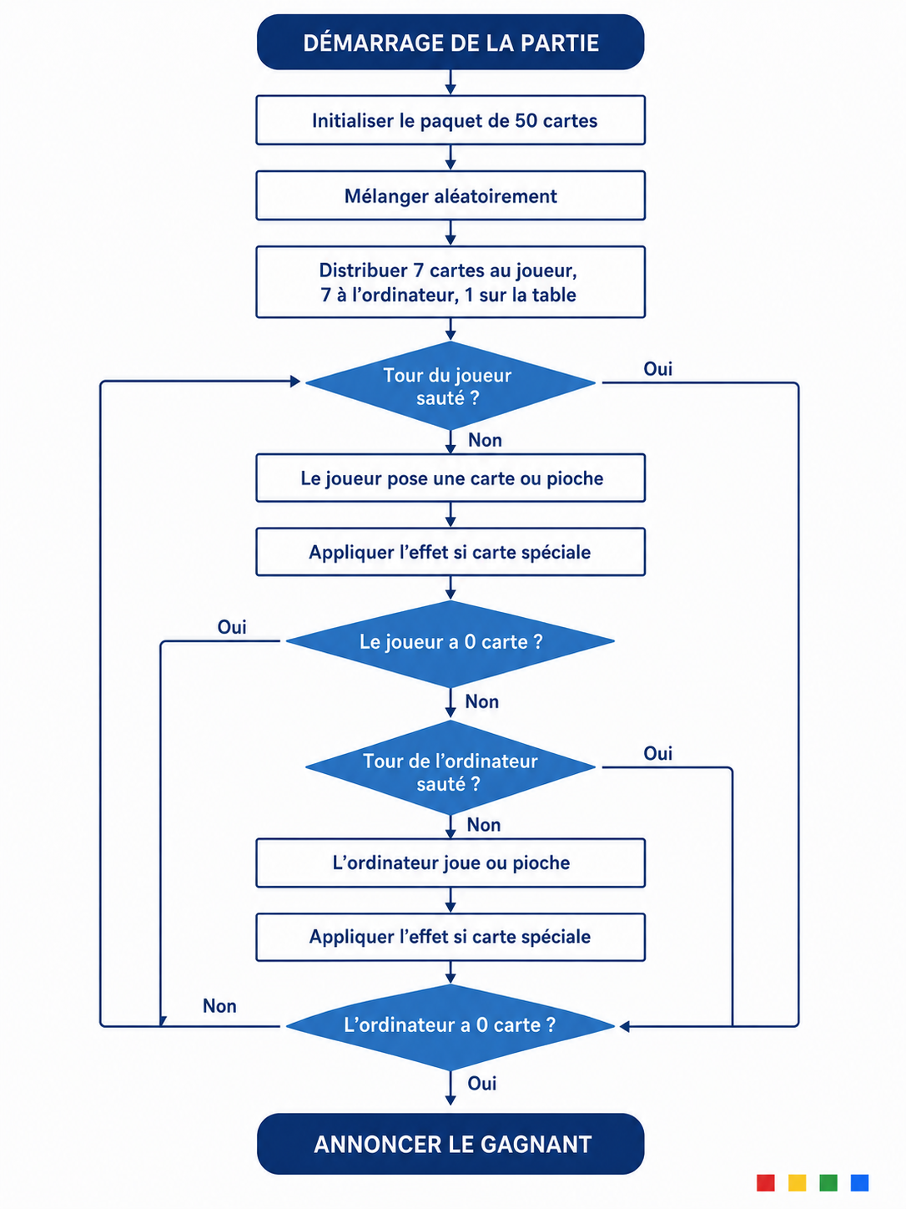

Choix des structures de données
Pour représenter les cartes, j'ai choisi d'utiliser des tableaux de chaînes de caractères (string[]). Chaque carte est une chaîne comme « Rouge 5 » ou « Bleu +2 », composée d'une couleur et d'une valeur séparées par un espace. Ce choix a un gros avantage : il rend les cartes immédiatement lisibles et faciles à comparer. Pour vérifier si une carte est jouable, il me suffit de découper la chaîne sur l'espace pour récupérer la couleur d'un côté et la valeur de l'autre.
J'ai utilisé un tableau pour le paquet complet, un tableau pour la main du joueur, un tableau pour la main de l'ordinateur, et une simple variable pour la carte posée sur la table. Comme la taille d'une main change à chaque tour (on pioche ou on pose des cartes), j'ai créé des fonctions qui reconstruisent un nouveau tableau de la bonne taille à chaque ajout ou retrait de carte.

Passage d'informations entre fonctions
Comme les fonctions doivent souvent modifier l'état du jeu (la main d'un joueur, l'index dans le paquet, la carte sur la table…), j'ai eu recours aux mots-clés ref et out. Le out me sert à faire « ressortir » une valeur calculée par une fonction (par exemple le gagnant en fin de partie), tandis que le ref me permet de modifier directement une variable existante (par exemple la main du joueur qui doit être mise à jour après une pioche). Comprendre la différence entre les deux a été une étape importante de ma conception.

Implémentation en C#
Une fois les analyses réalisées, je suis passé au codage. Je détaille ici les points techniques les plus intéressants.

Initialisation et mélange des cartes
L'initialisation parcourt les quatre couleurs et, pour chacune, crée les cartes numérotées de 0 à 9 ainsi que les cartes spéciales « +2 » et « Passe ton tour ». Les cartes « +4 » et « Changement de couleur », qui n'ont pas de couleur fixe, sont ajoutées à la fin.
Pour le mélange, j'ai utilisé la classe Random afin de parcourir le paquet et d'échanger chaque carte avec une autre tirée au hasard, ce qui garantit une distribution différente à chaque partie. Le principe repose sur un échange de valeurs à l'aide d'une variable temporaire :
carteTemp = jeuCartes[iCarte];
jeuCartes[iCarte] = jeuCartes[iAleatoire];
jeuCartes[iAleatoire] = carteTemp;

Affichage coloré dans la console
Pour rendre le jeu plus agréable et plus lisible, j'ai utilisé la propriété Console.ForegroundColor afin d'afficher chaque carte dans sa couleur réelle (le rouge en rouge, le bleu en bleu, etc.). Les cartes de l'ordinateur sont masquées par des symboles « [?] » pour ne pas révéler son jeu, et la main du joueur est affichée numérotée pour qu'il puisse choisir facilement la carte à poser.
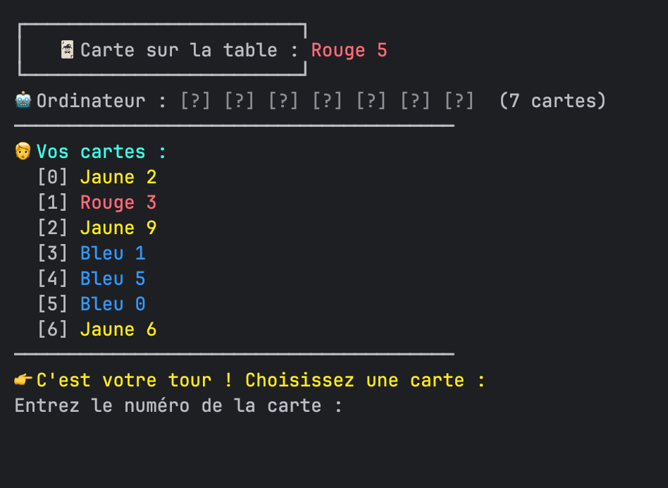

Vérification d'une carte jouable
C'est l'une des fonctions centrales du jeu. Elle compare la carte choisie avec la carte sur la table : la carte est jouable si elle a la même couleur ou la même valeur, ou bien s'il s'agit d'une carte spéciale toujours jouable (+4, Changement de couleur). J'ai aussi ajouté une protection pour le cas où la carte sur la table n'a pas de couleur (par exemple après un +4), afin d'éviter une erreur de programme.

Le tour de l'ordinateur
L'ordinateur joue automatiquement : il parcourt sa main, repère la première carte jouable et la pose. S'il n'a aucune carte jouable, il pioche. Pour le choix de couleur après une carte « Changement de couleur » ou un « +4 », j'ai écrit une fonction qui lui fait choisir la première couleur valide présente dans sa main, avec le rouge par défaut. Ce comportement reste simple, mais il suffit pour donner un adversaire crédible.

Difficultés rencontrées et solutions
La principale difficulté de tout le projet a été la gestion des cartes spéciales, et plus particulièrement la gestion du « tour sauté ».
Au départ, mon programme se contentait de poser la carte sur la table. Mais les cartes +2, +4 et « Passe ton tour » ont un effet sur le joueur suivant : celui-ci doit piocher et/ou perdre son tour. Or, dans la boucle de jeu, le tour du joueur et celui de l'ordinateur s'enchaînent automatiquement. Je me retrouvais avec des comportements incohérents : soit l'effet ne s'appliquait pas, soit le bon joueur ne sautait pas son tour, soit la partie continuait comme si rien ne s'était passé.
J'ai d'abord essayé de tout gérer à l'intérieur de la fonction qui appliquait l'effet, mais cela ne fonctionnait pas, car cette fonction ne « savait » pas comment influencer la boucle principale du jeu. La solution est venue de l'ajout de nouvelles variables servant de signaux entre la fonction et la boucle principale. Concrètement, ma fonction d'effet renvoie désormais un indicateur tourSaute (par out), et la boucle principale utilise deux variables sauterTourJoueur et sauterTourOrdi pour mémoriser qui doit passer son tour au prochain passage :
if (tourSaute)
{
sauterTourOrdi = true;
}
Ainsi, quand le joueur pose un +2, la fonction applique l'effet (l'ordinateur pioche deux cartes) puis lève le drapeau ; la boucle, elle, voit ce drapeau et saute effectivement le tour de l'ordinateur. Une autre subtilité que j'ai dû régler concernait la carte posée sur la table après un effet : pour que le jeu reste cohérent, je « neutralise » l'effet de la carte une fois appliqué, tout en conservant sa couleur, afin que le joueur suivant puisse continuer normalement. Le schéma ci-dessous illustre cet enchaînement entre la fonction d'effet, la boucle principale et les variables drapeaux.
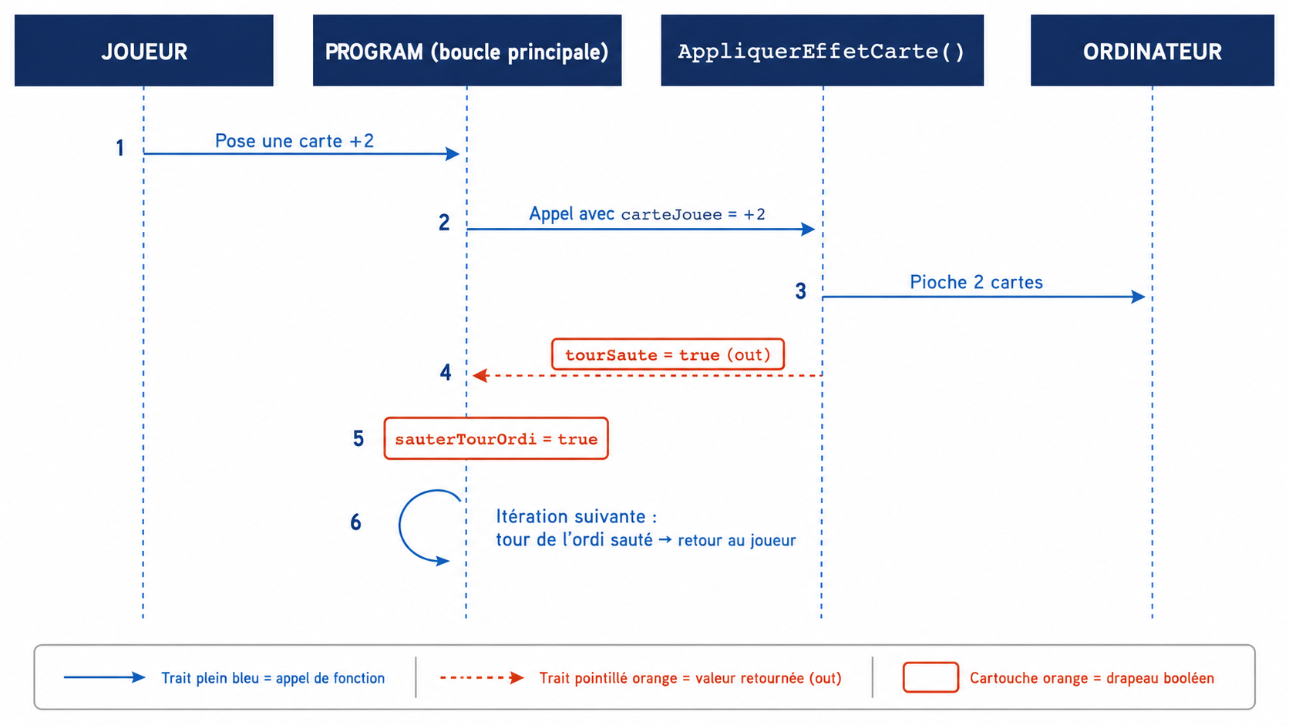

Cette difficulté a été très formatrice. Elle m'a fait comprendre concrètement le fonctionnement de la programmation procédurale : comment des fonctions distinctes peuvent communiquer entre elles et avec un programme principal grâce au passage de variables (par ref et out) et à l'utilisation de drapeaux booléens. C'est sans doute ce que ce projet m'a le plus appris.

Tests et validation
J'ai testé mon programme au fur et à mesure, fonction par fonction, plutôt que d'attendre la fin pour tout vérifier. Par exemple, pour le mélange des cartes, j'avais écrit une fonction d'affichage qui montrait les premières cartes du paquet avant et après mélange, ce qui me permettait de vérifier que l'ordre changeait bien. De la même manière, j'ai testé séparément la distribution, la vérification des cartes jouables et l'application des effets spéciaux.
Les principaux problèmes détectés lors de ces tests concernaient les cas limites : une carte spéciale tirée comme carte de départ, un paquet épuisé en cours de partie, ou une saisie invalide du joueur. J'ai corrigé ces situations en ajoutant des protections : forcer une carte normale sur la table au démarrage, vérifier que le paquet n'est pas vide avant de piocher, et redemander une saisie tant que le joueur entre un numéro de carte incorrect. Ces tests réguliers m'ont permis d'arriver à une version stable et jouable du jeu.

Conclusion
L'objectif de ce projet était de réaliser une version jouable du UNO en mode console, opposant un joueur humain à l'ordinateur. Cet objectif est atteint : le jeu se déroule correctement du début à la fin, gère les cartes normales et spéciales, alterne les tours, détecte le « UNO » et annonce le gagnant.
Au-delà du résultat, ce projet m'a beaucoup appris. Sur le plan technique, j'ai progressé en programmation procédurale : découpage d'un problème en fonctions, choix des structures de données, et surtout communication entre fonctions à l'aide des paramètres ref et out et de variables-drapeaux. La gestion des cartes spéciales, qui a été ma plus grosse difficulté, est justement ce qui m'a fait franchir un cap dans ma compréhension du langage. Sur le plan de la méthode, l'usage de GitHub et d'une planification par jalons m'a montré l'intérêt d'un travail organisé et suivi.
Plusieurs améliorations seraient envisageables pour aller plus loin. On pourrait permettre des parties à plus de deux joueurs, rendre l'ordinateur plus stratégique (par exemple en lui faisant garder ses cartes spéciales pour les bons moments), gérer le cumul des cartes +2, ajouter une sauvegarde des scores entre les parties, ou encore faire évoluer le jeu vers une véritable interface graphique. Ces pistes montrent que, même sur un projet « terminé », il reste toujours des perspectives d'amélioration.

Bibliographie
Type de document | Schéma de la citation en bibliographie
Page web / Encyclopédie | Histoire du jeu UNO  Wikipédia (encyclopédie collaborative). UNO. Sur fr.wikipedia.org.  URL : https://fr.wikipedia.org/wiki/Uno, consulté le 22/01/26.
Page web / Blog | Règles officielles du UNO  Joueclub (blog). Les règles officielles du UNO. Sur joueclub.fr.  URL : https://www.joueclub.fr/contenu/les-regles-officielles-du-uno.html, consulté le 22/01/26.
Page web / Blog | Cartes spéciales du UNO et stratégies  Palais des Goodies (blog). UNO : histoire, règles et stratégies du jeu de cartes mythique. Sur palais-des-goodies.fr.  URL : https://www.palais-des-goodies.fr/blog/jeux-de-societe/uno-histoire-regles-et-strategies-du-jeu-de-cartes-mythique.html, consulté le 22/01/26.
Page web / Documentation | Parcours d'un tableau avec foreach  Microsoft. Instruction foreach - Référence C#. Sur Microsoft Learn.  URL : https://learn.microsoft.com/fr-fr/dotnet/csharp/language-reference/statements/iteration-statements, consulté le 09/03/26.
Page web / Documentation | Génération de nombres aléatoires (mélange des cartes)  Microsoft. Classe Random. Sur Microsoft Learn.  URL : https://learn.microsoft.com/fr-fr/dotnet/api/system.random, consulté le 10/03/26.
Page web / Documentation | Comparer deux entiers (Math.Min)  Microsoft. Méthode Math.Min. Sur Microsoft Learn.  URL : https://learn.microsoft.com/fr-fr/dotnet/api/system.math.min, consulté le 10/03/26.
Page web / Documentation | Affichage en couleur dans la console (Console.ForegroundColor)  Microsoft. Classe Console. Sur Microsoft Learn.  URL : https://learn.microsoft.com/fr-fr/dotnet/api/system.console, consulté le 26/03/26.
Page web / Documentation | Découper une chaîne de caractères (Split)  Microsoft. Méthode String.Split. Sur Microsoft Learn.  URL : https://learn.microsoft.com/fr-fr/dotnet/api/system.string.split, consulté le 26/03/26.
Page web / Documentation | Passage de paramètres par référence (ref et out)  Microsoft. Mot-clé ref - Référence C#. Sur Microsoft Learn.  URL : https://learn.microsoft.com/fr-fr/dotnet/csharp/language-reference/keywords/ref, consulté le 09/04/26.

Annexes
Les éléments suivants sont fournis en annexe de ce rapport :
- Analyses des traitements :
https://drive.google.com/drive/u/0/folders/1N-VMblhxR0-p2JtIvA_yXQLOoNX2h5ke
- Roadmap GitHub :
https://github.com/users/mgamsdve/projects/2/views/4
- Lien vers le repository GitHub contenant le code complet du projet :
https://github.com/mgamsdve/UAA9_UNO_MaelDP

